|  |  |  |  |
| --- | --- | --- | --- |
| Colegio Universitario IESSiglo 21 | | | |
| SEGUNDA INSTANCIA EVALUATIVA | | | |
| **Materia:** Algebra Lineal | **Docente:** Augusto Chaves | | |
| **Modalidad:** Presencial | **Fecha:** 28/06/2021 | | |
| **Alumno:** Lautaro Santos Da Silveira | **Carrera:** Inteligencia Artificial | | |
| **Dni:** 43 879 787 | **Cuatrimestre:** Segundo / **Turno:** Noche | | |
|  | | Nota |  |
|  |

**Objetivos:**

1. Reconocer los conceptos clave relativos a la diagonalización de matrices.
2. Resolver con técnicas de ´algebra lineal las situaciones problemáticas propuestas.

**Criterio de Evaluación:** Se evaluará la interpretación y claridad con la que se expresan los conceptos y metodología aplicada en la resolución de la situación planteada, como así también los conceptos teóricos.

**Modalidad de Evaluación:** Desarrollo teórico-práctico de las consignas planteadas. Sean *a, b, c, d* los cuatro primeros dígitos no nulos (leyendo de izquierda a derecha)de tu DNI. Por ejemplo, si el DNI es 95087511, entonces *a* = 9*, b* = 5*, c* = 8*, d* = 7. Y forma los dos números *ab* y *cd*. En nuestro caso *ab* = 95 *cd* = 87.

1. Dos ciudades de nombres Villa la Bestia y Villa el final del mundo, poseen un flujo vehicular que sigue el siguiente patrón

El *ab*% de los autos de la ciudad Villa la Bestia se trasladan a la ciudad

Villa el final,

El *cd*% de los autos de la ciudad Villa el final se trasladan a la ciudad Villa la Bestia.

Suponiendo que inicialmente hay 15000 autos en la ciudad Villa la Bestia y 25000 autos en la ciudad Villa el final, hallar:

* 1. 10 puntos. La matriz *A* de transición de estados.
  2. 10 puntos. El polinomio característico *P*(*λ*) y los valores característicos y los vectores característicos de la matriz *A*.
  3. 10 puntos. La matriz *P* formada por los vectores característicos de *A* y la matriz *P*−1.
  4. 10 puntos. Encontrar la matriz diagonal *D* tal que *A* = *PDP*−1 y verificar esta igualdad.
  5. 10 puntos. Mostrar una expresión explicita y simple de las potencias de la matriz *A* usando el resultado anterior.
  6. ) 10 puntos. Calcular explícitamente cuantos autos habrá en cada ciudad a él cualquier periodo.

1. 20 puntos. Explicar con sus propias palabras y en términos de los que vimos en los capítulos de transformaciones lineales y matrices el significado de las matrices *P* y *D* del ejercicio 1 en relación a la matriz *A* del mismo ejercicio.
2. 20 puntos. Considere la forma bilineal *f* : R2×R2 →R dada por

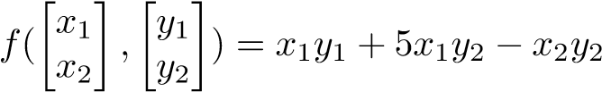*.*

Decidir si *f* es simétrica o antisimétrica. En caso contrario que no sea ninguna de las anteriores expresarla como una suma de una forma bilineal simétrica y una forma bilineal antisimétrica.

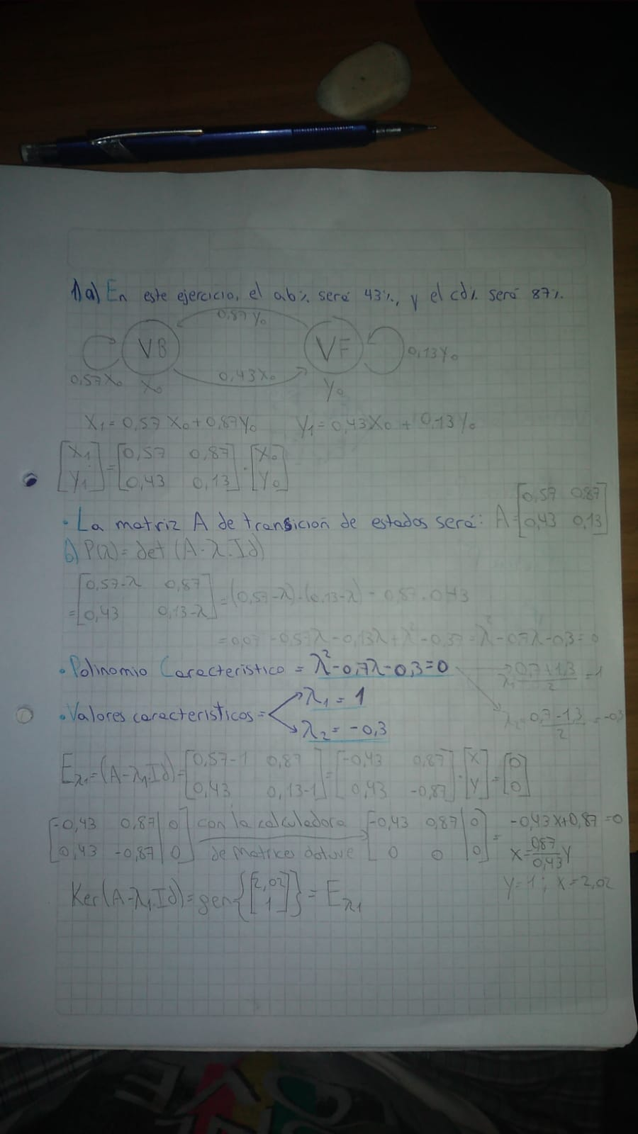RESPUESTAS:

HOJA 1:

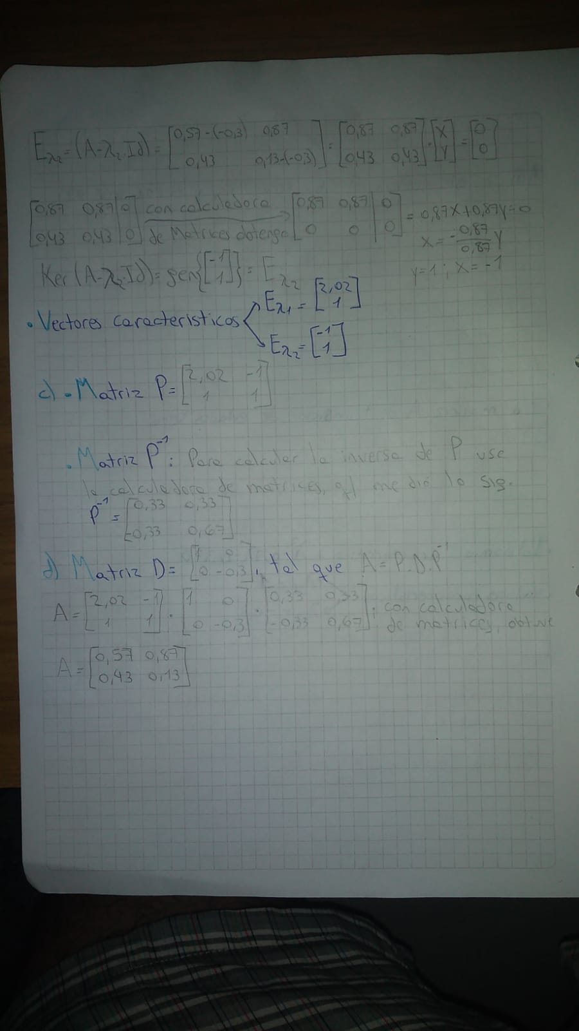

HOJA 2:

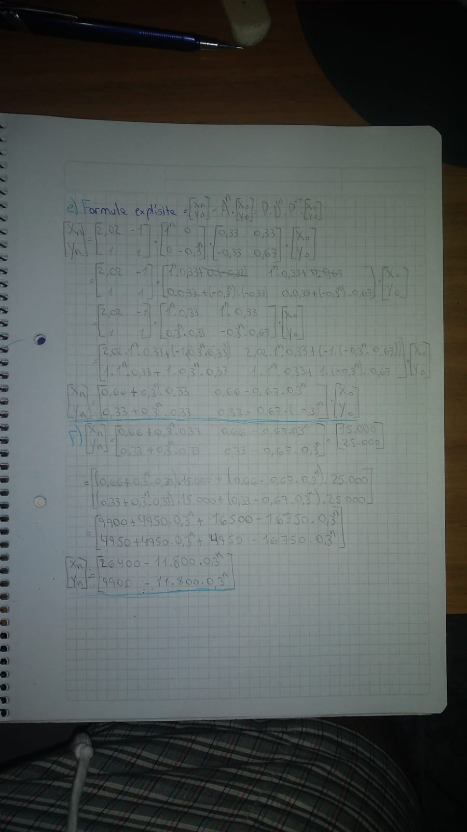Hoja 3:

La Matriz D está compuesta por los valores característicos (λ) que se consiguen con el polinomio característico y se ubican en forma diagonal, por lo que D es una matriz Diagonal.

La Matriz P está compuesta por los vectores característicos generadores (Eλ) de λ1 y λ2 respectivamente.

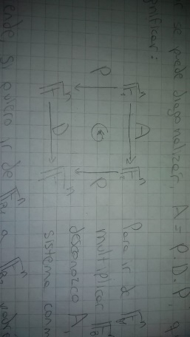La función de P es trasladar un vector a otro lenguaje de vectores, y la función de D es la de trasladar el vector hallado con P a otra base, por ejemplo: si queremos pasar de , como la matriz A es cuadrada y el sistema conmuta,

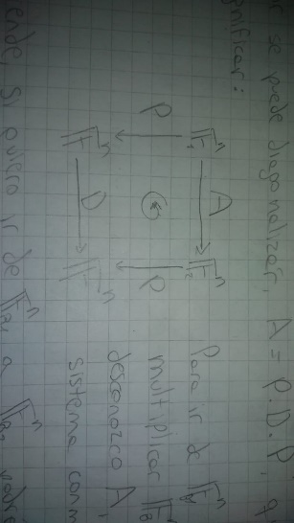entonces se puede decir que A = P*D*P-1, al decir esto estoy haciendo el siguiente camino:

y al decir P-1 digo que hará el camino inverso que P

